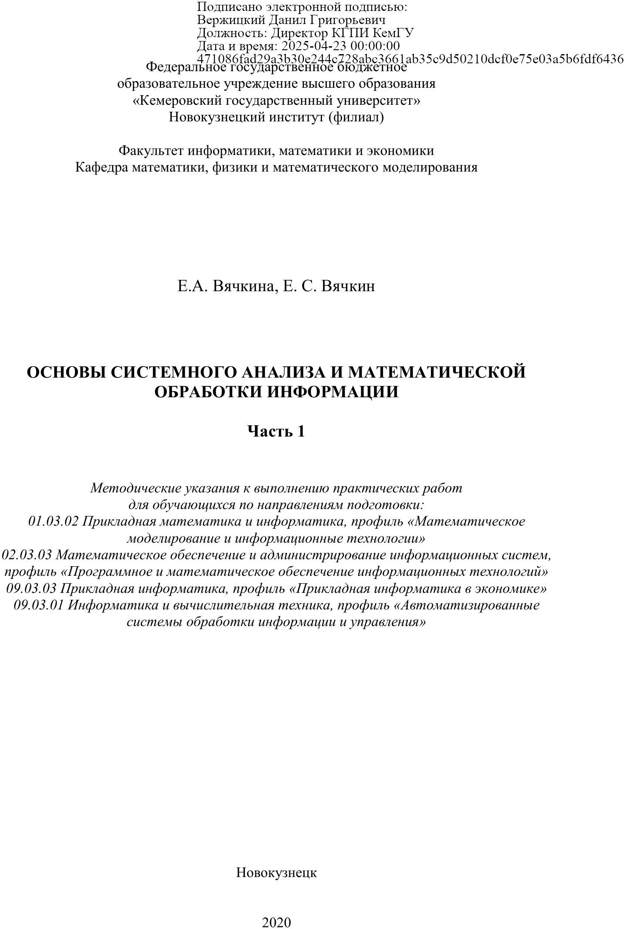

УДК [378.147: 303.732](072)
ББК 74.484(2Рос-4Кем)я73+32.81я73 В 99

Вячкина Е. А., Вячкин Е. С.
В 99 Основы системного анализа и математической обработки информации. Часть 1: методические указания к выполнению практических работ для обучающихся по направлениям подготовки 01.03.02 Прикладная математика и информатика, профиль
«Математическое моделирование и информационные технологии», 02.03.03 Математическое обеспечение и администрирование информационных систем, профиль «Программное и математическое обеспечение информационных технологий», 09.03.03 Прикладная информатика, профиль «Прикладная информатика в экономике», 09.03.01 Информатика и вычислительная техника, профиль «Автоматизированные системы обработки информации и управления»/ Е.А. Вячкина, Е. С. Вячкин; Новокузнецкий ин-т (фил.) Кемеров. гос. ун-та. – Новокузнецк : НФИ КемГУ, 2020 – 47 с.

Методические указания содержат описания практических работ к первому разделу дисциплины с подробным решением демонстрационных примеров, задания для решения на практических занятиях, указания к их выполнению; вопросы для самопроверки, список основной и дополнительной литературы.
Методические указания предназначены для студентов очной, очно-заочной и заочной формы обучения направлений 01.03.02 Прикладная математика и информатика, профиль
«Математическое моделирование и информационные технологии», 02.03.03 Математическое обеспечение и администрирование информационных систем, профиль «Программное и математическое обеспечение информационных технологий», 09.03.03 Прикладная информатика, профиль «Прикладная информатика в экономике», 09.03.01 Информатика и вычислительная техника, профиль «Автоматизированные системы обработки информации и управления».

Рекомендовано на заседании кафедры математики, физики и математического моделирования Протокол № 5 от 10.12.2020


Заведующий каф. МФММ

/ Е.В.Решетникова
Утверждено методической комиссией факультета информатики, математики и экономики
Протокол № 5 от 17.12.2020


Председатель методической комиссии ФИМЭ
/Г.Н.Бойченко

УДК [378.147: 303.732](072) ББК 74.484(2Рос-4Кем)я73+32.81я73
В 99

© Вячкина Елена Александровна
© Вячкин Евгений Сергеевич
© Федеральное государственное бюджетное образовательное учреждение высшего образования «Кемеровский государственный университет»,
Новокузнецкий институт (филиал), 2020
Текст представлен в авторской редакции

СОДЕРЖАНИЕ
ВВЕДЕНИЕ 4
РАЗДЕЛ 1. ОСНОВНЫЕ ПОЛОЖЕНИЯ СИСТЕМНОГО АНАЛИЗА 5
ТЕМА 1.1. ОСНОВНЫЕ ПОНЯТИЯ СИСТЕМНОГО АНАЛИЗА 5
ТЕМА 1.2. СИСТЕМЫ И ИНФОРМАЦИЯ 12
ТЕМА 1.3. УПРАВЛЕНИЕ СИСТЕМОЙ 22
ТЕМА 1.4. МОДЕЛИРОВАНИЕ И СИНТЕЗ В СИСТЕМНОМ АНАЛИЗЕ
. 28
ВОПРОСЫ ДЛЯ ПОДГОТОВКИ К ЗАЧЕТУ 44
РЕКОМЕНДУЕМАЯ ЛИТЕРАТУРА 46

ВВЕДЕНИЕ
Методические указания по организации практических занятий предназначены для студентов направлений 01.03.02 Прикладная математика и информатика, профиль «Математическое моделирование и информационные технологии», 02.03.03 Математическое обеспечение и администрирование информационных систем, профиль «Программное и математическое обеспечение информационных технологий», 09.03.03 Прикладная информатика, профиль «Прикладная информатика в экономике», 09.03.01 Информатика и вычислительная техника, профиль «Автоматизированные системы обработки информации и управления».
Дисциплина «Основы системного анализа и математической обработки информации» включена в образовательные программы всех направлений подготовки ФГОС 3++ и входит в состав базовых дисциплин. Преподавание
«Основ системного анализа и математической обработки информации» как вузовской дисциплины предполагает обращение к знаниям и научным понятиям и категориям, освоенным в ходе школьной программы. Знания и навыки, сформированные в процессе изучения дисциплины «Основы системного анализа и математической обработки информации», необходимы для освоения других базовых и вариативных дисциплин, обеспечивающих профильность подготовки бакалавра.
Целью практических занятий по дисциплине «Основы системного анализа и математической обработки информации» является выработка практических навыков анализа и обработки числовой информации, что позволит студенту в дальнейшем применять полученные знания в своей профессиональной деятельности.
Методические указания состоят из введения и четырех тем первого раздела курса «Основы системного анализа и математической обработки информации», каждая из которых содержит перечень теоретических вопросов по теме, которые необходимо знать для решения практических задач, подробно описанное решение демонстрационного примера, задания для самостоятельного решения. В конце методических указаний приведены вопросы к зачету и список основной и дополнительной литературы.
В ходе изучения дисциплины студент на занятиях выполняет задания из соответствующих разделов методических указаний. Данное пособие также может быть полезно в ходе подготовки к зачету.

РАЗДЕЛ 1. ОСНОВНЫЕ ПОЛОЖЕНИЯ СИСТЕМНОГО АНАЛИЗА

ТЕМА 1.1. ОСНОВНЫЕ ПОНЯТИЯ СИСТЕМНОГО АНАЛИЗА
Системный анализ, чьи основы являются достаточно древними, - все же сравнительно молодая наука (сравнима по возрасту, например, с кибернетикой). Хотя она и активно развивается, ее определяющие понятия и термины недостаточно формализованы (если это вообще возможно осуществить). Системный анализ применяется в любой предметной области, включая в себя как частные, так и общие методы, и процедуры исследования.
Эта наука, как и любая другая, ставит своей целью исследование новых связей и отношений объектов и явлений. Но, тем не менее, основной проблемой нашей науки является исследование связей и отношений таким образом, чтобы изучаемые объекты стали бы более управляемыми, изучаемыми, а "вскрытый" в результате исследования механизм взаимодействия этих объектов - более применимым к другим объектам и явлениям. Задачи и принципы системного подхода не зависят от природы объектов и явлений.
Система - объект или процесс, в котором элементы-участники связаны некоторыми связями и отношениями.
Подсистема - часть системы с некоторыми связями и отношениями.
Любая система состоит из подсистем, подсистема любой системы может быть сама рассмотрена как система. Границы рассматриваемой системы определяются доступными ресурсами и окружением.
Состояние системы - фиксация совокупности доступных системе ресурсов (материальных, энергетических, информационных, пространственных, временных, людских, организационных), определяющих ее отношение к ожидаемому результату или его образу. Это "фотография" механизма преобразования входных данных системы в выходные данные.
Задача - некоторое множество исходных посылок (входных данных к задаче), описание цели, определенной над множеством этих данных, и, может

быть, описание возможных стратегий достижения этой цели или возможных промежуточных состояний исследуемого объекта.
Проблема - описание, хотя бы содержательное, ситуации, в которой определены: цель, достигаемые (достижимые, желательные) результаты и, возможно, ресурсы и стратегия достижения цели (решения). Проблема проявляется поведением системы.
Отношение r, определенное над элементами заданного множества Х, - это некоторое правило, по которому каждый элемент х Х связывается с другим элементом (или другими элементами) у Х. Отношение r называется n-рным отношением, если оно связывает n различных элементов X. Множество пар (х,у), которые находятся в бинарном (2-рном) отношении друг к другу, - подмножество декартового множества X×Y. Отношение r элементов х Х, y Y
обозначают как , r(x,y) или r(X,Y).

Вопросы для теоретической подготовки
- Что такое системный анализ?
- Что входит в предметную область системного анализа?
- Каковы основные системные методы и процедуры?
- Что такое цель, структура, система, подсистема, задача, решение задачи, проблема?
- Каковы основные признаки и топологии систем?
- Каковы их основные типы описаний?
- Каковы этапы системного анализа? Каковы основные задачи этих этапов?

Демонстрационные примеры
Пример 1
Постройте граф, отображающий состав и структуру мотопехотного батальона (армия ФРГ образца 1970 г.) по следующему описанию. Определите тип структуры.

Батальон на БМП (боевых машинах пехоты) имел численность 764 человека. Во главе батальона стоял командир, которому подчинялись штаб и 5 рот: штабная и снабжения, минометная и три мотопехотные. Рота штабная и снабжения состояла из управления и трех взводов: штабного, связи и снабжения. В штабном взводе было четыре отделения: штабное, мотоциклистов, транспортное и разведывательное. Во взводе связи было три отделения радиосвязи и два отделения проводной связи. Во взводе снабжения было четыре отделения: материально-технического обеспечения, продовольственного снабжения, транспортное и санитарное. Минометная рота состояла из управления, двух отделений передового наблюдения, отделения обеспечения и шести расчетов 120-мм
минометов.
Каждая мотопехотная рота (163 чел.) имела в своем составе три мотопехотных взвода по 48 чел. Каждый взвод состоял из группы управления и четырех мотопехотных отделений по 10 чел. Отделение делилось на две группы: первая — командир машины, наводчик-оператор (БМП «Мардер» оснащался пушкой калибра 20 мм и двумя пулеметами) и механик-водитель; вторая — командир отделения, пулеметчик, гранатометчик, огнеметчик и три стрелка.
Решение
Последовательно анализируя текст изображаем его на графе:
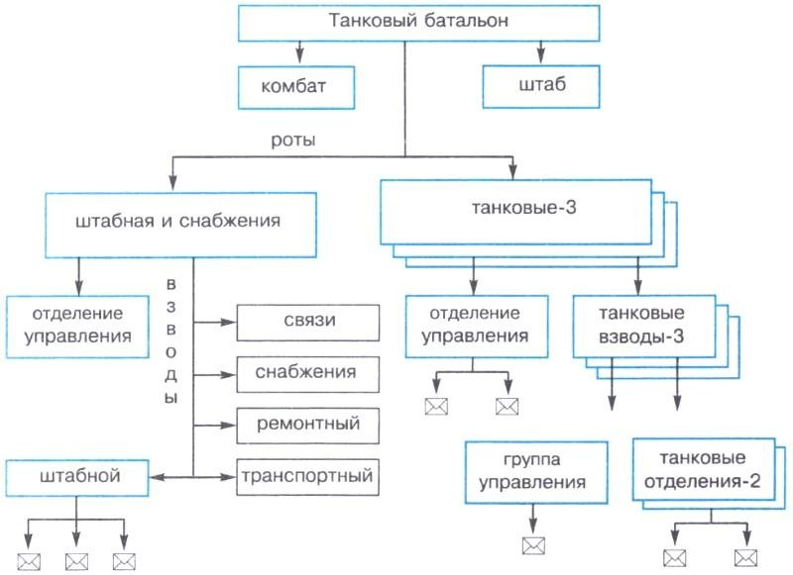

После графического представления системы определим тип структуры. К базовым топологиям систем относятся иерархическая структура, структура линейного типа, структура сетевого типа, структура матричного типа. Если система объединяет несколько типов структур, такую систему называют смешанной. В данном примере представлена смешанная иерархически-линейная структура.
Пример 2
Определить тип отношения равенства чисел.
Решение
Для определения типа отношений вспомним их классификацию:
  - отношение тождества;
  - рефлексивное отношение;
  - тpанзитивное отношение;
  - симметричное отношение;
  - обратное отношение.

Бинарное отношение равенства чисел "=" - рефлексивное (так как x=x), симметричное (так как x=y => y=x), транзитивное (так как x=>y, y=>z => x=>z).

Задания для самостоятельного решения

- Постройте граф классификации биологической системы по следующему описанию. Согласно биологической классификации, выделяют три империи (надцарства): археобактерии, эукариоты и прокариоты. К империи эукариотов относятся царства грибов, растений и животных. К царству животных относятся типы членистоногих, моллюсков, иглокожих, кишечнополостных, хордовых и др. К типу хордовых относятся классы рыб, амфибий, рептилий, млекопитающих, птиц. К классу млекопитающих относятся отряды китов, ластоногих, хищных, грызунов, копытных и др. К отряду хищных относятся семейства медвежьих, енотовых, псовых, виверровых, кошачьих и др. К семейству псовых относятся роды лисиц, енотовидных собак, собак, фенеков, песцов и др. К роду собак относятся виды

собак домашних, волков, шакалов, койотов. К виду собак домашних относятся овчарки, спаниели, водолазы, сенбернары, доги, болонки и др.
- Постройте граф классификации в русском языке по следующему описанию, определите тип структуры системы. Предложения в русском языке классифицируются по составу, по интонации и по цели высказывания. По составу предложения делятся на нераспространенные и распространенные. Нераспространенные предложения состоят только из двух членов: подлежащего и сказуемого. Пример нераспространенного предложения:
«Птицы прилетели». Распространенные предложения состоят из подлежащего, сказуемого и второстепенных членов предложения. Пример распространенного предложения: «Ранней весной прилетели первые птицы». По интонации предложения делятся на восклицательные («Пришла весна!») и невосклицательные («Пришла весна.»). По цели высказывания предложения делятся на повествовательные, вопросительные и побудительные. Повествовательное предложение: «Мы собрали много грибов и ягод.». Вопросительное предложение: «Вы собрали много грибов и ягод?». Побудительное предложение: «Собирайте грибы и ягоды!».
- Постройте последовательность действий при производстве конфет и определите тип структуры системы.
С помощью плунжерных насосов-дозаторов с регулируемым ходом плунжера сироп и другие компоненты перекачивают в секционный смеситель с паровым обогревом и лопастной мешалкой. Из смесителя подготовленная рецептурная смесь подается насосом в змеевиковую варочную колонку, где уваривается при давлении пара на 400-500 кПа до температуры 116-120°С. Уваренный сироп проходит через пароотделитель и затем поступает в помадосбивальную машину ШАЕ-800. Помадный сироп из приемной воронки поступает в шнек сбивальной машины, где сбивается и охлаждается. После сбивания масса поступает в сборник, из него подается в темперирующую машину М2-Т-250 с мешалкой и пароводяным обогревом. В процессе темперирования в помадную массу добавляют рецептурные компоненты:

эссенцию, кислоту, вино, подварки, масло и др., все тщательно перемешивают в течение 15-20 мин.
- Определить составляющие системы, представить систему графически, определить тип структуры для следующих систем:

а) Школа; б) Рынок;
в) Республика; г) Птицеферма; д) Зоопарк;
е) Факультет;
ж) Детский сад; з) Гостиница; и) Город;
к) Министерство; л) Метро

- Представить систему графически, определить тип структуры для следующих систем:
2  а) T_{𝑖𝑘} = (−1 | −1  1 | 0  0);
0 | 0 | 1
3 | 1 | 2
б) T_{𝑖𝑘} = ( 1 | 0 | −1) ;
−5 | 2 | 10
4 | 0 | 0
в) T_{𝑖𝑘} = (15 | 3 | −3).
−2 | 10 | −1

- Представить систему графически, определить тип структуры для следующих систем:

⎡0 12
⎢
⎢ 0
0
⎢0
а) ⎢ ⁰
0
⎢ 0
⎢0  ⎢ | 0 | 0 | 0 | 0
⎢⎣0 | 0 | 0 | 0 | 0

1 2
5 4
0 12
0 0
3 3 ⎤
6 ⎥
7
⎥
5 2 ⎥ ;
1 ⎥
3 ⎥
11⎥
⎥
0 ⎥⎦

⎡0 2
⎢
⎢ 0
9
⎢6
б) ⎢ ¹
6
⎢ 9
⎢5 10
⎢
⎢⎣4 2
1 2 3
5 8 2
0 1 5
8 0 3
8 11 0
5 1 7
3⎤
⎥
7
⎥
2⎥ .
1⎥
⎥
1⎥
⎥
0⎥⎦

- Постройте граф управления группы компаний «Связной» по представленному описанию, определить тип структуры.
В розничном подразделении «Связного» (сами салоны) действует следующая структура управления:
Управляющий магазином – руководитель одного магазина, в подчинение у которого находятся менеджеры по продажам и менеджеры по продажам финансовых продуктов. Задачи и суть работы весьма разносторонние, начиная от контроля качества работы магазина и повышения эффективности экономики, заканчивая решением мелких проблем с покупателями;
Оперативный менеджер (ОМ) – курирует от 5 до 30 торговых точек, непосредственный руководитель управляющих магазинами;
Управляющий менеджерами (УМ) – контролирует 5-10 оперативных менеджеров в одном субъекте (Москва, Московская область и т.д.);
Директор по торговым операциям (ДТО) – контролирует работу УМ в 1 из 9 «регионов» (ЮГ, Поволжье, Санкт-Петербург, Москва, Московская область, дальний Восток, Урал, Сибирь).
- По описанию структуры компьютера составить графическое представление системы и определить тип структуры системы.
Системный блок – это блок, внутри которого находятся основные комплектующие компьютера. Он состоит из корпуса, блока питания, материнской платы, процессора, оперативной памяти, видеокарты, жесткого диска, опционально дивидирома (DVD-ROM). Материнская плата – это печатная плата, на которую устанавливаются все комплектующие: процессор, оперативная память, видеокарта, жесткие диски и другие. Потому ее и назвали

материнская, так как она питает все эти компоненты. Процессор – это сердце компьютера. Он обрабатывает весь входящий поток информации, распределяя его между остальными комплектующими. Состоит из текстолита, на который крепятся микроконтроллеры и установлен кристалл – в нем и происходят все вычисления. Покрывается металлической крышкой.
- Проверить отношения на тождественность, рефлексивность, транзитивность и симметричность:
а) Отношение параллельности прямых или плоскостей; б). Отношение подобия треугольников;
в) Отношение пропорциональности Р между парами чисел (X, Y) и (Z, T): (X, Y)P(Z, T), если X/Y = Z/T;
г) Отношение «быть одноклассниками» между учащимися школы;
д) Упоминавшееся выше отношение между целыми числами – «иметь одинаковые остатки от деления на 7».
- Проверить отношения на тождественность, рефлексивность, транзитивность. Составить обратное отношение
а) отношения эквивалентности; б) отношение равенства ;
в) отношение сравнимости по модулю;
г) отношение параллельности прямых и плоскостей; д) отношение подобия геометрических фигур;
е) отношения нестрогого порядка;
ж) отношение нестрогого неравенства .
- Привести 3 примера рефлексивного отношения и проверить его на транзитивность, симметричность и эквивалентность.

ТЕМА 1.2. СИСТЕМЫ И ИНФОРМАЦИЯ
Классификацией называется распределение некоторой совокупности объектов на классы по наиболее существенным признакам.
Признак или их совокупность, по которым объекты объединяются в классы, являются основанием классификации.

Класс – это совокупность объектов, обладающих некоторыми признаками общности.
Системы разделяются на классы по различным признакам и в зависимости от решаемой задачи можно выбирать разные принципы классификации.
- По природе элементов системы делятся на реальные (материальные) и абстрактные.
Реальными (физическими) системами являются объекты, состоящие из материальных элементов. Реальные системы мы способны воспринимать – это механические, электрические, электронные, биологические, социальные и другие подклассы систем и их комбинации.
Абстрактные (идеальные) системы составляют элементы, не имеющие прямых аналогов в реальном мире. Такие системы есть продукт мышления человека, т.е. они образуются в результате творческой деятельности человека.
Пример: гипотезы, различные теории, планы, идеи, системы уравнений.
Однако, абстрактные системы, как и реальные, оказывают существенное влияние на нашу действительность.
Пример: система знаний, без которой действительность невозможна. Абстрактные знания на наших глазах могут превратиться в реальный объект (производим ПК, строим дома). Реальная система может превратиться в абстракцию (сожгли письмо – и оно осталось в наших воспоминаниях). Абстракциями являются информация, вакуум, энергия.
Значение абстрактных систем трудно переоценить.
- В зависимости от происхождения выделяют естественные(природные) и искусственные системы (но это все материальные)
Естественные системы – совокупность объектов природы (солнечная система, живой организм, почва, климат, ветер, течение и т.д.) возникли без вмешательства человека. Считают, что появление новой естественной системы – большая редкость.

Искусственные системы – это совокупность социально-экономических или технических объектов. Возникли как результат созидательности человека, количество их со временем увеличивается.
Искусственные системы отличаются от природных наличием определенных целей функционирования (т.е. назначением) и наличием управления.
Примеры: жилые дома, спортивные комплексы и т.п.
- По длительности существования системы делятся на постоянные и временные.
С точки зрения диалектики все существующие системы временные. Постоянные – это все естественные системы, а также искусственные,
которые сохраняют в процессе заданного времени функционирования свои существенные свойства, определяемые предназначением этих систем.
- По степени связи с внешней средой системы делятся на закрытые (замкнутые) и открытые.
Система является замкнутой, если у нее нет окружающей среды, т.е. внешних контактирующих с ней систем.
К замкнутым относятся и те системы, на которые внешние системы не оказывают существенного влияния. Замкнутые системы не обмениваются с окружающей средой веществом, но обмениваются энергией. Пример замкнутой системы – часовой механизм, локальная сеть для обработки конфиденциальной информации, космические объекты «черные дыры», натуральное хозяйство.
Замкнутые системы не должны, строго говоря, иметь не только входа, но и выхода. Все реакции таких систем однозначно объясняются изменением их состояний.
Открытой называется система, если существуют другие, связанные с ней системы, которые оказывают на нее воздействие и на которые она тоже влияет. Т.е. открытая система отличается наличием взаимодействия с внешней средой. Такая система обменивается с окружающей средой энергией и веществом (массой), и информацией.

Закрытых систем в природе практически не существует. Все живые системы – открытые системы. Неживые системы являются относительно замкнутыми.
Понятие открытости систем конкретизируется в каждой предметной области.
- По характеру поведения системы делятся на системы с управлением и без управления.
С управлением – это системы, в которых реализуется процесс целеполагания и целеосуществления (обычно это искусственные системы).
Без управления – это, например, солнечная система, где траектория движения планет определяется законами механики.
- По обладанию биологическими функциями – на живые и неживые системы.
Живые обладают биологическими функциями (рождение, смерть, воспроизводство). Иногда понятие «рождение», «смерть» связывают с неживыми системами при описании процессов, которые как бы похожи на жизненные, но не характеризуют жизнь в ее биологическом смысле (есть понятие жизненный цикл системы).
Все абстрактные системы (наука физика, идеи) являются неживыми, а реальные системы (клетки, животные, человек. растения) могут быть живыми и неживыми (ПК, ЭИС – в них существует жизненный цикл).
- В зависимости от степени изменчивости свойств системы делятся на статические (при исследовании их можно пренебречь изменениями во времени характеристик их существенных свойств) и динамические (деление их на дискретные и непрерывные связано с выбором мат. аппарата моделирования).
Статические – это системы с одним состоянием (кристаллы).
Динамические – имеют множество возможных состояний, которые могут меняться как непрерывно (для анализа обычно применяется теория обыкновенных дифференциальных уравнений и уравнений в частных

производных (переключение скорости в автомобиле), так и дискретно. Пример: любое техническое устройство (ЭВМ, автобус и т.п.) может работать, быть на ремонте, на техобслуживании, т.е. иметь различные состояния. Для анализа таких систем используют такие математические модели, как цепи Маркова, системы массового обслуживания, сети Петри.
- В зависимости от степени участия человека в реализации управляющих воздействий системы делятся на технические(организационно – экономические – функционируют без участия человека, например, системы автоматического управления - САУ), человеко-машинные (эргатические – функционируют с участием человека, то есть человек сопряжен с техническими устройствами, но окончательное решение принимает ЛПР, средства же автоматизации помогают ему обосновать правильность этого решения, например, АСУ, ЭИС), организационные (это социальные системы, например, общество в целом, группы, коллектив людей).
- В зависимости от степени сложности все системы делятся на простые, сложные и большие. Хотя понятие ―большая‖ далеко не всегда связанно именно с размерами системы. До сих пор нет общепризнанной границы, разделяющей простые, большие и сложные системы.
На искусственные и естественные (природные) делятся сложные системы. Простые системы с достаточной сложностью точности могут быть описаны известными математическими соотношениями. Их особенности в том, что каждое свойство (температура, давление) таких систем можно исследовать в отдельности в условиях классического лабораторного эксперимента, а затем описать методами традиционных технических дисциплин (радиотехника, электроника, прикладная механика – свойства:
зависимость давления газа от температуры, сопротивление от емкости и т.д.) Примеры простых систем: элементы электронных схем, электрических,
отдельные детали.

Сложные системы состоят из большого числа взаимосвязанных и взаимодействующих элементов, каждый из которых может быть представлен в виде системы(подсистемы).
Сложные системы характеризуются многообразием природы элементов, связей между ними, разнородностью структуры (далее будет дано подробно это понятие) и многомерностью, т.е. большим числом составленных элементов.

Вопросы для теоретической подготовки
- Как классифицируются системы?
- Какая система называется большой?
- Какая система называется сложной?
- Чем определяется вычислительная (структурная, динамическая) сложность системы?
- Приведите примеры таких систем.
- Что такое информация?
- Как классифицируется информация?
- Чем отличается информация от сообщения?

Демонстрационные примеры
Пример 1
Сколько бит информации несѐт сообщение о том, что из колоды в 32 карты достали «даму пик»?
Решение
2i = 32;
i = 5 бит.
Ответ: 5 бит.

Пример 2

Первое письмо состоит из 50 символов 32-символьного алфавита, а второе – из 40 символов 64 – символьного алфавита. Сравните объемы информации, содержащиеся в двух письмах.
Решение
Определим информационную емкость одного символа в каждом из писем:
2i = 32, i = 5 бит – для первого письма, 2i = 64, i = 6 бит – для второго письма.
Определим количество информации в каждом из писем: 50*5 = 250 бит – для первого письма,
40*6 = 240 бит – для второго письма.
Найдем разность между информационными объемами двух писем. 250 - 240 = 10 бит.
Ответ: Объем информации, содержащейся в первом письме на 10 бит больше, чем объем информации, содержащейся во втором письме.
Привет 3
Статья, созданная с помощью ПК, содержит 30 страниц, на каждой странице - 40 строк, в каждой строке 50 символов. Какой объѐм информации содержит статья?
Решение
- На каждой странице 50 • 40 = 2000 символов;
- во всей статье 2000 • 30 = 60000 символов;
- т.к. вес каждого символа компьютерного алфавита равен 8 бит, следовательно, информационный объѐм всей статьи
I = 60000*8 = 480000 бит = 60000 байт.
Ответ: 60000 байт.
Пример 4
В корзине лежат шары. Все разного цвета. Сообщение о том, что достали синий шар, несѐт 5 бит информации. Сколько всего шаров было в корзине?
Решение

Если все шары разного цвета, значит, ни один шар не совпадает по цвету с другими. Следовательно, шары можно доставать с равной долей вероятности. В этом случае применяется формула Хартли. iсиний = 5 бит; 5 = log232; 2i = N; 25 = 32.
Ответ: в корзине 32 шара.

Задания для самостоятельного решения
  - Сколько бит информации получено из сообщения «Вася живет на пятом этаже», если в доме 16 этажей?

  - Какое количество информации в сообщении из 10 символов, записанном буквами из 32-символьного алфавита?

  - Сколько информации содержит сообщение о выпадении грани с числом 3 на шестигранном игральном кубике?

  - Для хранения текста требуется 84000 бит. Сколько страниц займѐт этот текст, если на странице размещается 30 строк по 70 символов в строке?

  - Сколько символов содержит сообщение, записанное с помощью 16- символьного алфавита, если его объѐм составил 1/16 часть мегабайта?

  - Для кодирования нотной записи используется 7 значков-нот. Каждая нота кодируется одним и тем же минимально возможным количеством бит. Чему равен информационный объем сообщения, состоящего из 180 нот?

  - Цветное растровое графическое изображение, палитра которого включает в себя 65 536 цветов, имеет размер 100Х100 точек (пикселей). Какой объем видеопамяти компьютера (в Кбайтах) занимает это изображение в формате BMP?

  - В велокроссе участвуют 119 спортсменов. Специальное устройство регистрирует прохождение каждым из участников промежуточного финиша, записывая его номер с использованием минимально возможного количества бит, одинакового для каждого спортсмена. Каков информационный объем сообщения, записанного устройством, после того как промежуточный финиш прошли 70 велосипедистов?

  - Словарный запас некоторого языка составляет 256 слов, каждое из которых состоит точно из 4 букв. Сколько букв в алфавите языка?

  - Сколько информации несет сообщение о том, что было угадано число в диапазоне целых чисел от 684 до 811?

  - В некоторой стране автомобильный номер длиной 7 символов составляется из заглавных букв (всего используется 26 букв) и десятичных цифр в любом порядке. Каждый символ кодируется одинаковым и минимально возможным количеством бит, а каждый номер – одинаковым и минимально возможным количеством байт. Определите объем памяти, необходимый для хранения 20 автомобильных номеров.

  - Каждая клетка поля 8×8 кодируется минимально возможным и одинаковым количеством бит. Решение задачи о прохождении 'конем' поля записывается последовательностью кодов посещенных клеток . Каков объем информации после 11 сделанных ходов? (Запись решения начинается с начальной позиции коня).

  - Информационное сообщение объемом 1,5 килобайта содержит 3072 символа. Сколько символов содержит алфавит, с помощью которого было записано это сообщение?

  - Мощность алфавита равна 64. Сколько Кбайт памяти потребуется, чтобы сохранить 128 страниц текста, содержащего в среднем 256 символов на каждой странице?

  - Провести классификацию систем:
    - Кофемолка
    - Самолет
    - Ателье
    - Кухня
    - Санаторий
    - АТС
    - Лекция
    - Сбербанк
    - Аэропорт
    - Люстра
    - Светофор
    - Аэрофлот
    - Магазин
    - Склад
    - Бензоколонка
    - Магнитофон
    - Собрание
    - Библиотека
    - Мэрия
    - Спутник
    - Больница
    - Метро
    - Стадион
    - Велосипед

    - Микрофон
    - Столовая
    - Вентилятор
    - Министерство
    - Стройка
    - Вернисаж
    - Мозг
    - Суд
    - ВУЗ
    - Музей
    - Счеты
    - Газета
    - Мясорубка
    - Такси
    - Город
    - Общежитие
    - Телевизор
    - Городской транспорт
    - Общество
    - Типография
    - Гостиница
    - Общество потребителей
    - Трактор
    - Грузовик

    - Огнетушитель
    - Транспорт
    - ГЭС
    - Оранжерея
    - Трамвай
    - Деканат
    - Оркестр
    - Тюрьма
    - Дерево
    - ОТК
    - Телефон
    - Детский сад
    - Отрасль
    - Учебник
    - Доклад
    - Очки
    - Факультет
    - Завод
    - Парикмахерская
    - Фотоателье
    - Замок
    - Пианино
    - Фотоаппарат
    - Звонок
    - Планирование

ТЕМА 1.3. УПРАВЛЕНИЕ СИСТЕМОЙ
    - Химчистка
    - Зоопарк
    - Профсоюз
    - Хозрасчет
    - Каталог
    - Птицеферма
    - Хор
    - Качели
    - Промышленность
    - Цех
    - Кинотеатр
    - Регион
    - Циркуль
    - Книга
    - Ректорат
    - Часы
    - Концерт
    - Республика
    - Чемпионат
    - Компьютер
    - Робот
    - Швейная машина
    - Кооператив
    - Рынок
    - Школа

При системном анализе различных систем, особенно социально- экономических, удобным инструментом их изображения и изучения является

инструментарий когнитивной структуризации и системно-когнитивная концепция.
Когнитология - междисциплинарное (философия, нейропсихология, психология, лингвистика, информатика, математика, физика и др.) научное направление, изучающее методы и модели формирования знания, познания, универсальных структурных схем мышления.
Цель когнитивной структуризации - формирование и уточнение гипотезы о функционировании исследуемой системы, т.е. структурных схем причинно- следственных связей, их качественной и(или) количественной оценки.
Причинно-следственная связь между системами (подсистемами) А и В положительна (отрицательна), если увеличение или усиление А ведет к увеличению или усилению (уменьшению или ослаблению) В.
Когнитивная схема (карта) ситуации представляет собой ориентированный взвешенный граф, который строится по правилам:
      - вершины взаимнооднозначно соответствуют выделенным факторам ситуации, в терминах которых описываются процессы в ситуации;
      - выявляются и оцениваются (положительное влияние, отрицательное влияние) причинно-следственные связи выделенных факторов друг на друга.
Кроме когнитивных схем (схем ситуаций) могут использоваться когнитивные решетки (шкалы, матрицы), которые позволяют определять стратегии поведения (например, производителя на рынке). Решетка образуется с помощью системы факторных координат, где каждая координата соответствует одному фактору, показателю (например, финансовому) или некоторому интервалу изменения этого фактора. Каждая область решетки соответствует тому или иному поведению. Показатели могут быть относительными (например, от 0 до 1), абсолютными (например от минимального до максимального), биполярными ("высокий или большой"- "низкий или маленький").

Когнитивный инструментарий позволяет снижать сложность исследования, формализации, структурирования, моделирования системы.
Когнитивная карта не отражает детальный характер или динамику изменения влияний в зависимости от изменения ситуации. Для этого необходимо построить соответствующую процедуру когнитивного системного анализа, по схеме, приводимой ниже.
Процедура когнитивного анализа системы, ситуации.
- Выделение основных факторов системы.
- Определение в выделенных факторах целевых факторов.
- Определение факторов, которые могут влиять на целевые факторы.
- Определение факторов, которые могут объяснять развитие системы, и их группировка в кластеры факторов (как правило, это иерархическая система, на нижнем уровне которой находятся наиболее элементарные, на следующем, - интегральные от них и т.д.).
- Выделение в кластере группы интегральных факторов и характеризующих их показателей, которые могут быть информативными (поясняющими тенденции развития системы), и их детализация, формализация, математизация.
- Определение связей между кластерами.
- Определение связей и характера (например, положительный, отрицательный) и силы взаимовлияний внутри кластеров.
- Проверка адекватности когнитивной схемы, т.е. сопоставление полученных результатов с логико-историческими проявлениями системы.
- Корректировка, уточнение схемы.

Вопросы для теоретической подготовки
- Что такое когнитология?
- Что такое когнитивная схема (решетка)?
- Для чего и как ее можно использовать?

Демонстрационные примеры
Пример 1
Консул одного из государств получает письмо с просьбой оценить перспективы развития обувной торговли. В шутливой форме он говорит о том, что перспективы самые что ни на есть огромные, потому как все жители ходят босиком. Автор письма воспринимает эти слова буквально и, спустя некоторое время, открывает в городе обувной магазин.
Проблема в том, что обувь оказалась неходовым товаром. Консулу нужно было что-то предпринять, ведь он без памяти влюбился в дочь владельца магазина. И он кое-что придумал. По словам консула, спрос на товар создать не получится. Но можно создать условия, которые приведут к появлению спроса.
Решение:
Что у нас есть?
- Спрос — одна из целевых вершин. Главная цель — повысить его, потому что сейчас он уверенно стремится к нулю.
- Привычка ходить в обуви. Тоже практически отсутствует.
- Объем рынка. Показывает, сколько обуви нужно жителям города. Этот показатель всегда больше, чем спрос.
- Насыщенность рынка. Показывает, насколько удовлетворен спрос на товар.
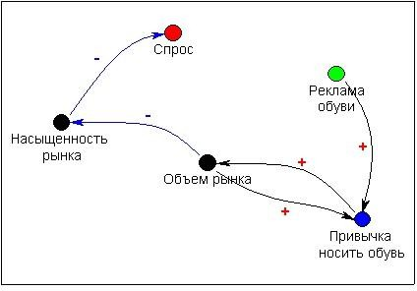

Исходя из этих данных, построим когнитивную карту. Связи между факторами установить легко:
  - объем рынка во многом определяется привычкой людей носить обувь;
  - усилить привычку можно с помощью рекламы (рычаг воздействия). Но есть одно «но» — спрос не зависит напрямую от рекламы, а на изменение привычек уйдет уйма времени. Получается, что реклама особо
ситуацию не изменит.
Добавим в когнитивную карту еще один пункт — потребность носить обувь. Она нужна нам для того, чтобы защищать ноги от воздействия окружающей среды. Теперь карта выглядит несколько по-другому.
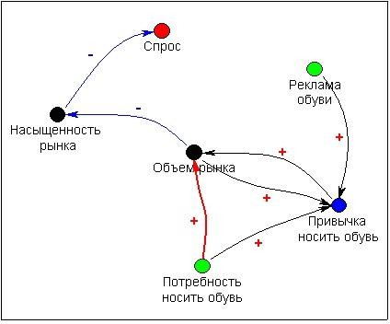
Что же сделали герои? Однажды ночью они засеяли все городские улицы колючками. Утром жители были очень удивлены. Первым, кто адекватно оценил ситуацию, стал парикмахер. Он направился прямиком в обувной магазин и купил себе пару ботинок. Продажи в этот день составили 300 пар. Получается, консул, как и говорил, создал условия, порождающие спрос.

Задания для самостоятельного решения
С помощь техники когнитивных карт разработать технологию массового производства. Сделать презентацию, включающую описание задачи, описание

необходимых технологий и визуальное представление когнитивной карты для следующих фантастических вещей:
- Нейрализатор — специальное устройство, созданное с помощью инопланетных технологий и используемое агентами фильма «Люди в черном» в целях конспирации. Устройство выдает сильную вспышку, воздействующую на мозг и "стирающую" память в зависимости от настроек на пульте устройства. Устройство воздействует только на человеческий мозг в силу его неразвитости. При частых "засвечиваниях" перестает действовать, как это случилось с агентом L. К сожалению, нейрализатор не стирает память, а убирает воспоминания в глубину сознания.

- В фильме "Пятый элемент" героиня Миллы Йовович засовывает в микроволновку сублиматы-полуфабрикаты, а через секунду достает огромную сочную курочку. Это продукты, после воздействия на которые волн в микроволновой печи становятся готовыми вкусными блюдами.

- Телепортатор. Его можно было видеть в таких фильмы как «Муха», «Звездные врата», «Звездный путь» и множестве других. Телепортатор позволяет перенести живой и неживой объект на любые расстояния в секунды.

- Один из лучших инструментов, которым пользуется Доктор Кто, это звуковая отвертка. С ее помощью главный герой сериала делает все: открывает двери, блокирует радио- и спутниковые сигналы, поджигает, сваривает, лечит раны и другое.

- Одной из самых замечательных вещей в распоряжении Гарри Поттера был, конечно, плащ-невидимка. Надевая его, волшебник исчезал.

- Летающие автомобили в фантастических произведениях не раз играли роль описательного штриха мира будущего. Даже в кино вспоминаются такие хиты, как «Пятый элемент» или «Звездный путь». Сама технология заключается не просто в каком-нибудь помахивании дверьми как крыльями, а в сложном двигательном механизме.

- Дезинтеграция предметов - предметы исчезают при наведении на них луча. Необходимо описать технологию исчезновения материи.

- Перемещение во времени возможность перенесение в любой временной промежуток как в будущее, так и в прошлое, возможность лично познакомиться с Иваном Грозным либо купить билет на подлинные гладиаторские бои в Древнем Риме.

- Одним из способов достигнуть бессмертия является оцифрованная память, то есть возможность закодировать и сохранить на носителе сознание человека вместе с его мыслями и воспоминаниями. При установке носителя с этой информацией в новое тело разум останется прежним. Таким образом, память одного человека может существовать бесконечно долго.

ТЕМА 1.4. МОДЕЛИРОВАНИЕ И СИНТЕЗ В СИСТЕМНОМ АНАЛИЗЕ
Информация не существует без других типов ресурсов: энергии, вещества, организации, как и они не могут существовать без информации. Любые взаимодействия систем (подсистем) - взаимодействия всегда материо- энерго-информационные. Выявление (систематизация, структурирование), описание (формализация), изучение, применение инвариантов этих взаимодействий и составляет основную задачу науки как человеческой деятельности.
Методы получения и использования информации можно разделить на три группы, иногда разграничиваемые лишь условно:

- эмпирические методы или методы получения эмпирической информации (эмпирических данных);
- теоретические методы или методы получения теоретической информации (построения теорий);
- эмпирико-теоретические методы (смешанные, полуэмпирические) или методы получения эмпирико-теоретической информации.
Охарактеризуем кратко эмпирические методы:
- Наблюдение - сбор первичной информации или эмпирических утверждений о системе (в системе).
- Сравнение - установление общего и различного в исследуемой системе или системах.
- Измерение - поиск, формулирование эмпирических фактов.
- Эксперимент - целенаправленное преобразование исследуемой системы (систем) для выявления ее (их) свойств.
Кроме классических форм их реализации, в последнее время используются и такие формы как опрос, интервью, тестирование и другие.
Охарактеризуем кратко эмпирико-теоретические методы.
- Абстрагирование - установление общих свойств и сторон объекта (или объектов), замещение объекта или системы ее моделью. Абстракция в математике понимается в двух смыслах: а) абстракция, абстрагирование - метод исследования некоторых явлений, объектов, позволяющий как выделить основные, наиболее важные для исследования свойства, стороны исследуемого объекта или явления, так и игнорировать несущественные и второстепенные; б) абстракция - описание, представление объекта (явления), получаемое с помощью метода абстрагирования; особо важно в информатике такое понятие как абстракция потенциальной осуществимости, которое позволяет нам исследовать конструктивно объекты, системы с потенциальной осуществимостью (т.е. они могли бы быть осуществимы, если бы не было ограничений по ресурсам); используются и абстракция актуальной бесконечности (существования бесконечных, неконструктивных множеств,

систем и процессов), а также абстракция отождествления (возможности отождествления любых двух одинаковых букв, символов любого алфавита, объектов, независимо от места их появления в словах, конструкциях, хотя их информационная ценность при этом может быть различна).
- Анализ - разъединение системы на подсистемы с целью выявления их взаимосвязей.
- Декомпозиция - разъединение системы на подсистемы с сохранением их взаимосвязей с окружением.
- Синтез - соединение подсистем в систему с целью выявления их взаимосвязей.
- Композиция - соединение подсистем в систему с сохранением их взаимосвязей с окружением.
- Индукция - получение знания о системе по знаниям о подсистемах; индуктивное мышление: распознавание эффективных решений, ситуаций и затем проблем, которые оно может разрешать.
- Дедукция - получение знания о подсистемах по знаниям о системе; дедуктивное мышление: определение проблемы и затем поиск ситуации, ее разрешающей.
- Эвристики, использование эвристических процедур - получение знания о системе по знаниям о подсистемах системы и наблюдениям, опыту.
- Моделирование (простое моделирование) и/или использование приборов - получение знания об объекте с помощью модели и/или приборов; моделирование основывается на возможности выделять, описывать и изучать наиболее важные факторы и игнорировать при формальном рассмотрении второстепенные.
- Исторический метод - поиск знаний о системе путем использования ее предыстории, реально существовавшей или же мыслимой, возможной (виртуальной).
- Логический метод - метод поиска знаний о системе путем воспроизведения ее некоторых подсистем, связей или элементов в мышлении, в

сознании.
- Макетирование - получение информации по макету объекта или системы, т.е. с помощью представления структурных, функциональных, организационных и технологических подсистем в упрощенном виде, сохраняющем информацию, которая необходима для понимания взаимодействий и связей этих подсистем.
- Актуализация - получение информации с помощью активизации, инициализации смысла, т.е. переводом из статического (неактуального) состояния в динамическое (актуальное) состояние; при этом все необходимые связи и отношения (открытой) системы с внешней средой должны быть учтены (именно они актуализируют систему).
- Визуализация - получение информации с помощью наглядного или визуального представления состояний актуализированной системы; визуализация предполагает возможность выполнения в системе операции типа "передвинуть", "повернуть", "укрупнить", "уменьшить", "удалить", "добавить" и т.д. (как по отношению к отдельным элементам, так и к подсистемам системы). Это метод визуального восприятия информации.
Кроме указанных классических форм реализации теоретико- эмпирических методов, в последнее время часто используются и такие формы как мониторинг (система наблюдений и анализа состояний системы), деловые игры и ситуации, экспертные оценки (экспертное оценивание), имитация (подражание), верификация (сопоставление с опытом и заключение об обучении) и другие формы.
Охарактеризуем кратко теоретические методы.
- Восхождение от абстрактного к конкретному - получение знаний о системе на основе знаний о ее абстрактных проявлениях в сознании, в мышлении.
- Идеализация - получение знаний о системе или о ее подсистемах путем мысленного конструирования, представления в мышлении систем и/или подсистем, не существующих в действительности.

- Формализация - получение знаний о системе с помощью знаков или же формул, т.е. языков искусственного происхождения, например, языка математики (или математическое, формальное описание, представление).
- Аксиоматизация - получение знаний о системе или процессе с помощью некоторых, специально для этого сформулированных аксиом и правил вывода из этой системы аксиом.
- Виртуализация - получение знаний о системе созданием особой среды, обстановки, ситуации (в которую помещается исследуемая система и/или ее исследующий субъект), которую реально, без этой среды, невозможно реализовать и получить соответствующие знания.

Вопросы для теоретической подготовки
- Каковы основные эмпирические методы получения информации?
- Каковы основные теоретические методы получения информации?

Демонстрационные примеры
Пример 1
Шестеро друзей в ожидании электрички заскочили в буфет.
- Маша взяла то же, что и Егор, и вдобавок ещѐ бутерброд с сыром.
- Аня купила, то же, что и Саша, но не стала покупать шоколадное печенье.
- Кирилл ел то же, что и Мила, но без луковых чипсов.
- Егор завтракал тем же что и Аня, но бутерброду с котлетой предпочел картофельные чипсы.
- Саша ел то же, что и Мила, но вместо молочного коктейля пил лимонад. Из чего состоял завтрак каждого из друзей?
Решение Так как
- Маша взяла то же, что и Егор, и вдобавок ещѐ бутерброд с сыром;
- Аня купила, то же, что и Саша, но не стала покупать шоколадное печенье;

- Кирилл ел то же, что и Мила, но без луковых чипсов;
- Егор завтракал тем же что и Аня, но бутерброду с котлетой предпочел картофельные чипсы;
- Саша ел то же, что и Мила, но вместо молочного коктейля пил лимонад, то:
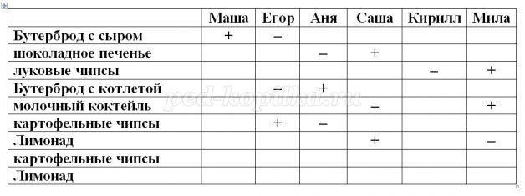
Второй раз проанализируем условия.
- Маша взяла то же, что и Егор, и вдобавок ещѐ бутерброд с сыром.
- Аня купила, то же, что и Саша, но не стала покупать шоколадное печенье.
- Кирилл ел то же, что и Мила, но без луковых чипсов.
- Егор завтракал тем же что и Аня, но бутерброду с котлетой предпочел картофельные чипсы и Маша взяла то же, что и Егор, и вдобавок ещѐ бутерброд с сыром.
- Саша ел то же, что и Мила, но вместо молочного коктейля пил лимонад, то и Кирилл ел то же, что и Мила, но без луковых чипсов.
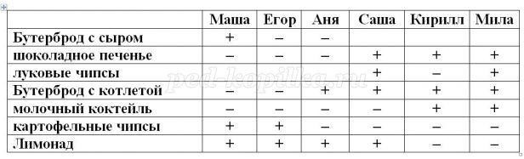
Третий раз проанализируем условия.
- Аня купила, то же, что и Саша, но не стала покупать шоколадное печенье.
- Саша ел то же, что и Мила, но вместо молочного коктейля пил лимонад, то и

Кирилл ел то же, что и Мила, но без луковых чипсов.
- Аня купила, то же, что и Саша, но не стала покупать шоколадное печенье.
- Маша взяла то же, что и Егор, и вдобавок ещѐ бутерброд с сыром.
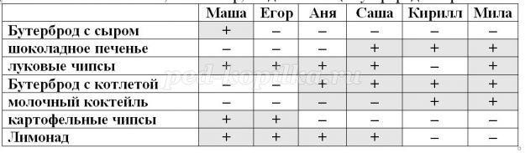

Пример 2
В одном небольшом кафе в смене одновременно работали 5 человек: администратор, повар, кондитер, кассир, дворник. Одновременно на работу выходили мисс Галбрейт, мисс Шерман, мистер Вильямс, мистер Вортман и мистер Блейк. При этом известно, что:
- Повар – холостяк.
- Кассир и администратор жили в одной комнате, когда учились в колледже.
- Мистер Блейк и мисс Шерман встречаются только на работе.
- Миссис Вильямс расстроилась, когда муж сказал ей, что администратор отказал ему в отгуле.
- Вортман собирается быть шафером на свадьбе у кассира и кондитера. Кто на какой должности в этом кафе?
Решение
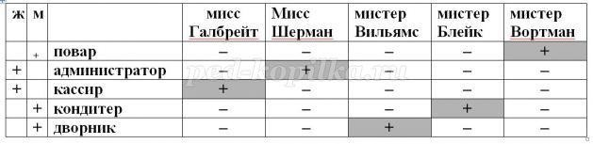
Пример 3

После соревнований бегунов на табло появилась надпись:
  - Рустам не был вторым.
    - Эдуард отстатл от Рустама на два места.
    - Яков не был первым.
    - Галина не была не первой ни последней.
    - Карина финишировала сразу за Яковом.
Кто же победил в этих соревнованиях? Каково было распределение бегунов на финише?
Решение
Рисуем таблицу, где столбцы –имена детей, а строки – номера мест. Читаем задачу, пошагово анализируем условие и ставим в таблицу «+», если соответствие установлено и «–», если точно соответствия нет. Так как Рустам не был вторым и Эдуард отстал от Рустама на два места, то Эдуард не может быть ни первым, ни вторым, ни четвѐртым.
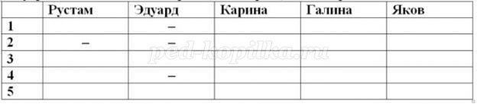
Яков не был первым и Галина не была не первой ни последней и так как Карина финишировала сразу за Яковом то она не могла быть ни первой ни второй.
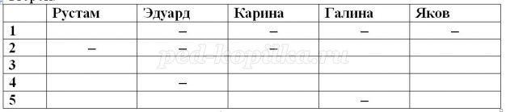
Отсюда видно, что Рустам был первым тогда Эдуард (по условию 2) был третьим.

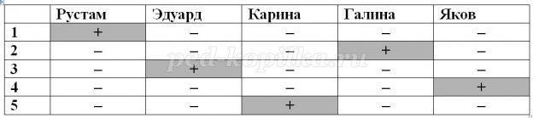
Так как Карина финишировала сразу за Яковом, то очевидно, что Яков был четвѐртым, а Карина последней и тогда Галина была второй.

Задания для самостоятельного решения

- Ярослав, Сергей, Владимир и Юра заняли первые четыре места в биатлоне. На вопрос, какие места они заняли, они ответили:
  - "Ярослав не занял ни первое, ни четвертое места".
  - ―Сергей занял второе место‖.
  - ―Владимир не был последним‖. Какое место занял каждый мальчик?

- Трое коллег — Сергей, Олег, Анатолий преподают различные предметы (химию, литературу, физику) в школах Москвы, Калининграда и Перми. Известно:
  - Сергей работает не в Москве, а Олег не в Калининграде;
  - москвич преподает не физику;
  - тот, кто работает в Калининграде, преподает химию;
  - Олег преподает не литературу.
Какой предмет и в каком городе преподает каждый из коллег?

- На танцы пошли 4 девочки: Мария, Ольга, Маргарита. На медленный танец их приглашали Сергей, Роман, Саша, Павел. Кто с кем танцевал, если:
- Ольга не танцевала с Павлом;
- Таньяна не танцевала с Павлом и Романом;

- Маргарита танцевала с Ромой;
- Ольге понравился Сергей, но она не танцевала с ним.

- Топ-менеджеры Борис Владимир Григорий и Геннадий зарабатывают сумасшедшие деньги, их фамилии засекречены, но удалось их узнать, правда непонятно какая кому принадлежит. Их фамилии: Иванов, Енин, Сидоров, Петров. Так же наши шпионы выяснили:
  - Борис и Петров не имеют личные самолѐты.
  - Григорий и Иванов вообще ничего личного не имеют, кроме счетов в швейцарском банке.
  - Геннадий теперь важнее Енина, хотя Енин и имеет личный самолѐт.
  - Петров важнее Енина. У кого какая фамилия?

- Четыре коллеги: Дарья, Мария, Ольга и Татьяна ходили в магазин покупать подарки своим детям. И все подарки разные. Блокнот, альбом, брелок, и книга. На вопрос кто какие подарки купил, они ответили так:
- Дарья и Ольга не знали кто купил блокнот;
- Ольга сказала, что Дарья и Мария вместе с ней посещали магазин, где продают брелки.
- Дарья не покупала альбом. Кто какой подарок купил?

- X, Y, Z, U, V должны поехать в разные города А, Б, В, Г, Д, Е. X может ехать только в А, Б, Д ; Y может ехать только в А, Б и В ; Z может ехать только в В ; U не может ехать никуда, куда может ехать Y ; V не может ехать только Д и Е. Необходимо определить, в каком городе мог быть каждый из них, если оказалось, что вдвоем они не были ни в одном городе. Указание: сделать таблицу возможностей поездок, строки которой пометить именами, а столбцы –городами.

- Если из четырех лекций в расписании занятий за математикой может следовать любая дисциплина, информатика может следовать только за математикой, а английский язык — только за информатикой, то какой по счету лекцией может быть история? Определить за минимум рассуждений. Одно рассуждение – простое высказывание относительно одного из перечисленных предметов. Указание: рассмотреть два возможных "претендента на первый урок".

- Студент А — отличник, у Б — пятерка или четверки, у В и Д — четверки или тройки, у Г — возможны все оценки. Какие оценки у каждого из них по контрольной работе, если все они получили различные оценки? Указание: студент А получил пятерку, следовательно, Б – четверку; продолжить далее рассуждения с учетом полученных раннее выводов.

- Четыре девочки Маша, Таня, София и Полина взяли в кафе сок. Каждая из них покупал только один сок, причем две из них купили сок яблочный, одна виноградный, и одна – грушевый. Известно, что у Маши и Тани разные вкусы. Разные соки взяли Маша с Софией, Полина с Софией, Полина с Машей и Таня с Софией. Кроме того известно, что Маша купила не грушевый сок. Определить, какой сок пила каждая из них.

- На конгрессе встретились четверо ученых: физик, биолог, историк и математик. Каждый ученый владел двумя языками из четырех (русским, английским, французским и итальянским), но не было такого языка, на котором могли бы разговаривать все четверо. Есть только один язык, на котором могли вести беседу сразу трое. Никто из ученых не владеет и французским, и русским языками. Хотя физик не говорит по-английски, он может служить переводчиком, если истории и биолог захотят побеседовать. Историк говорит по-русски и может говорить с математиком, хотя тот не знает

ни одного русского слова. Физик, биолог и математик не могут разговаривать на одном языке.
Каким двумя языками владеет каждый ученый?

- В школьном первенстве по настольному теннису в четверку лучших вошли девушки: Наташа, Маша, Люда и Рита. Самые горячие болельщики высказали свои предположения о распределении мест в дальнейших состязаниях.
Один считает, что первой будет Наташа, а Маша будет второй.
Другой болельщик на второе место прочит Люду, а Рита, по его мнению, займет четвертое место.
Третий любитель тенниса с ними не согласился. Он считает, что Рита займет третье место, а Наташа будет второй.
Когда соревнования закончились, оказалось, что каждый из болельщиков был прав только в одном из своих прогнозов.
Какое место на чемпионате заняли Наташа, Маша, Люда, Рита?

- В симфонический оркестр приняли на работу трѐх музыкантов: Брауна, Смита и Вессона, умеющих играть на скрипке, флейте, альте, кларнете, гобое и трубе.
Известно, что:
- Смит самый высокий;
- играющий на скрипке меньше ростом играющего на флейте;
- играющие на скрипке и флейте и Браун любят пиццу;
- когда между альтистом и трубачом возникает ссора, Смит мирит

их;

- Браун не умеет играть ни на трубе, ни на гобое.
На каких инструментах играет каждый из музыкантов, если каждый

владеет двумя инструментами?

- Три одноклассника – Влад, Тимур и Юра, встретились спустя 10 лет после окончания школы. Выяснилось, что один из них стал врачом, другой физиком, а третий юристом. Один полюбил туризм, другой бег, страсть третьего – регби.
Юра сказал, что на туризм ему не хватает времени, хотя его сестра – единственный врач в семье, заядлый турист. Врач сказал, что он разделяет увлечение коллеги.
Забавно, но у двоих из друзей в названиях их профессий и увлечений не встречается ни одна буква их имен.
Определите, кто чем любит заниматься, в свободное время и у кого какая профессия.

- В кафе встретились три друга: скульптор Белов, скрипач Чернов и художник Рыжов.
"Замечательно, что один из нас имеет белые, один черные и один рыжие волосы, но ни у одного из них нет волос того цвета, на который указывает его фамилия", - заметил черноволосый. "Ты прав", - сказал Белов.
Какой цвет волос у художника?

- По обвинению в ограблении перед судом предстали Иванов, Петров, Сидоров. Следствием установлено следующее:
  - Если Иванов не виновен или Петров виновен, то Сидоров виновен.
  - Если Иванов не виновен, то Сидоров не виновен. Виновен ли Иванов?

- Синоптик объявляет прогноз погоды на завтра и утверждает следующее:
Если не будет ветра, то будет пасмурная погода без дождя. Если будет дождь, то будет пасмурно и без ветра.
Если будет пасмурная погода, то будет дождь и не будет ветра.

Так какая же погода будет завтра?

- В летнем лагере в одной палатке жили Алѐша, Боря, Витя и Гриша. Все они разного возраста, учатся в разных классах (с 7-го по 10-й) и занимаются в разных кружках: математическом, авиамодельном, шахматном и фотокружке. Выяснилось, что
- фотограф старше Гриши;
- Алеша старше Вити, а шахматист старше Алѐши;
- в воскресенье Алѐша с фотографом играли в теннис, а Гриша в то же время проиграл авиамоделисту в городки.
Определим, кто в каком кружке занимается.

- На одной улице построены в ряд 4 дома, в которых живут 4 человека: Алексей, Егор, Виктор и Михаил. Известно, что у них у всех разные профессии: пекарь, слесарь, химик и физик, но неизвестно, кто какой и неизвестно, кто в каком доме живет. Однако, известно, что:
- У физика два соседа.
- Химик живет левее пекаря.
- Слесарь живет с краю.
- Химик живет рядом со слесарем.
- Алексей живет левее физика.
- Виктор — не пекарь.
- Михаил живет рядом с химиком.
- Виктор живет рядом со слесарем. Определите, кто где живет.

- На судне рядом расположены 4 каюты, в которых живут 4 матроса: Виталий, Степан, Федот и Игнат. Известно, что каждый из них владеет ровно одной из следующих морских профессий: моторист, рулевой, врач и кок, но

неизвестно, кто какой и неизвестно, кто в какой каюте живет. Однако, известно, что:
- Врач живет рядом с коком.
- Кок живет правее рулевого.
- Моторист живет рядом с врачом и рулевым.
- Виталий живет рядом с мотористом.
- Степан не живет рядом с врачом.
- Игнат живет левее Виталия. Определите, кто где живет

- На одной улице построены в ряд 4 дома, в которых живут 4 человека: Семен, Николай, Артур и Роман. Известно, что каждый из них владеет ровно одной из следующих профессий: Врач, Художник, Егерь и Тренер, но неизвестно, кто какой и неизвестно, кто в каком доме живет. Однако, известно, что:
- Врач живет левее Егеря
- Художник живет рядом с Тренером
- Художник живет правее Врача
- Тренер живет рядом с Врачом
- Артур живет правее Тренера
- Семен живет через дом от Николая
- Роман живет правее Семена
- Николай – не Врач
Выясните, кто какой профессии, и кто где живет.

- Три дочери писательницы Джуан Роулинг –Анна, Катарина и Лидия тоже очень талантливы. Они приобрели известность в разных видах искусств – оперном пении, балете и игре на виолончели. Все они живут в разных городах, поэтому Джуан часто звонит им в Париж, Рим и Чикаго. Известно что:
  - Анна живѐт не в Париже, а Лидия – не в Риме

  - Парижанка не играет на виолончели
  - Та, кто живѐт в Риме, оперная певица
  - Лидия равнодушна к балету
Где живѐт Анна и какова еѐ профессия?

- Три девочки – Лилия, Маргарита и Роза представили на конкурс цветоводов корзины выращенных ими лилий, маргариток и роз. Девочка, вырастившая маргаритки, обратила внимание Лилия на то, что ни у одной из девочек имя не совпадает с названием любимых цветов. Какие цветы вырастила каждая из девочек?

- Три одноклассника – Влад, Тимур и Юра, встретились спустя 10 лет после окончания школы. Выяснилось, что один из них стал врачом, другой – физиком, а третий – юристом. Один увлѐкся туризмом, другой – бегом, страсть третьего – регби. Юра сказал, что на туризм ему не хватает времени, хотя его сестра – единственный врач в семье, заядлый турист. Врач сказал, что он разделяет увлечение коллеги. Забавно, но у двоих из друзей в названиях их профессий и увлечений не встречается ни одна буква их имѐн.

ВОПРОСЫ ДЛЯ ПОДГОТОВКИ К ЗАЧЕТУ
РАЗДЕЛ 1. ОСНОВЫ СИСТЕМНОГО АНАЛИЗА
- Что такое системный анализ?
- Что входит в предметную область системного анализа?
- Каковы основные системные методы и процедуры?
- Что такое цель, структура, система, подсистема, задача, решение задачи, проблема?
- Каковы основные признаки и топологии систем?
- Каковы их основные типы описаний?
- Каковы этапы системного анализа? Каковы основные задачи этих этапов?
- Как классифицируются системы?
- Какая система называется большой? сложной?
- Чем определяется вычислительная (структурная, динамическая) сложность системы? 11.Приведите примеры таких систем.
- Что такое информация? Как классифицируется информация? Чем отличается информация от сообщения?
- Каковы основные эмпирические методы получения информации?
- Каковы основные теоретические методы получения информации? РАЗДЕЛ 2. МЕТОДЫ МАТЕМАТИЧЕСКОЙ ОБРАБОТКИ ИНФОРМАЦИИ.
- Таблица как средство систематизации информации.
- Схемы и их применение при решении прикладных задач.
- Графики как средство представления информации
- Функция как математическая модель реальных процессов.
- Решение логических задач с помощью таблиц 20.Представление информации на языке теории множеств.
- Высказывания. Операции над высказываниями и их свойства.
- Формулы логики высказываний. Равносильность формул.
- Понятие комбинаторной задачи. Основные элементы комбинаторики.
- Обработка информации с помощью решения комбинаторных задач

- Общие сведения о выборочном методе: генеральная и выборочная совокупности; объем совокупности; виды выборок; способы образования выборок.
- Вариационный ряд и статистическое распределение выборки.
- Полигон и гистограмма частот.
- Числовые характеристики вариационных рядов.
- Использование формул теории вероятностей для решения прикладных задач.

РЕКОМЕНДУЕМАЯ ЛИТЕРАТУРА

Основная литература
  - Алексеева, М. Б. Теория систем и системный анализ [Электронный ресурс] : учебник и практикум для академического бакалавриата / М. Б. Алексеева, П. П. Ветренко. — Электронные текстовые данные. - Москва : Юрайт, 2019. — 304 с. — (Серия : Бакалавр. Академический курс). – Режим доступа: https://biblio-online.ru/book/teoriya-sistem-i-sistemnyy-analiz-433246
  - Гмурман, В. Е. Теория вероятностей и математическая статистика [Текст]: учебное пособие / В. Е. Гмурман. – 12-е издание, переработанное. – Москва: Высшее образование [и др], 2009. – 479 с.
  - Глотова, М. Ю. Математическая обработка информации [Электронный ресурс]: учебник и практикум для академического бакалавриата / М. Ю. Глотова, Е. А. Самохвалова. – 2-е изд. испр.и доп. – Электронные текстовые данные. – Москва: Юрайт, 2017. – 347 с. – Режим доступа: https://biblio-online.ru/viewer/matematicheskaya-obrabotka-informacii- 399086#page/1
  - Колдаев, В. Д. Структуры и алгоритмы обработки данных [Электронный ресурс] : учебное пособие / В. Д. Колдаев. – Электронные текстовые данные – Москва : ИЦ РИОР : НИЦ ИНФРА-М, 2014. - 296 с. – Режим доступа:
http://www.znanium.com/catalog.php?bookinfo=418290
  - Макдермотт, Иан. Искусство системного мышления: Необходимые знания о системах и творческом подходе к решению проблем [Электронный ресурс] : учебное пособие / Д. О'Коннор, И. Макдермотт. - 9-е изд. – Электронные текстовые данные. – Москва: Альпина Паблишер, 2016. - 256 с. - Режим доступа: http://znanium.com/catalog/product/913068 .
  - Стефанова, Н. Л. основы математической обработки информации [Электронный ресурс] : учебное пособие для организации самостоятельной работы студентов / Н. Л. Стефанова, В. И. Снегурова, О. В. Харитонова ; Российский государственный педагогический университет им. А. И. Герцена,

2011.-134 с. – Режим доступа: http://biblioclub.ru/index.php?page=book&id=428337

Дополнительная учебная литература
- Куканов, М. А. Математика. 9-11 класс. Моделирование в решении задач / М. А. Куканов. – Волгоград : Учитель, 2009. - 168с. – (В помощь преподавателю). – Библиогр.: с. 166.
- Яблонский, С. В. Введение в дискретную математику [Текст] : учебное пособие для вузов. - 4-е изд. ; стер. - Москва : Высшая школа, 2003. - 384 с. : ил. - (Высшая математика). - Библиогр.: с. 370-372. - ISBN 5060046818.

